附件1
三亚万科森林悦度假村示意图
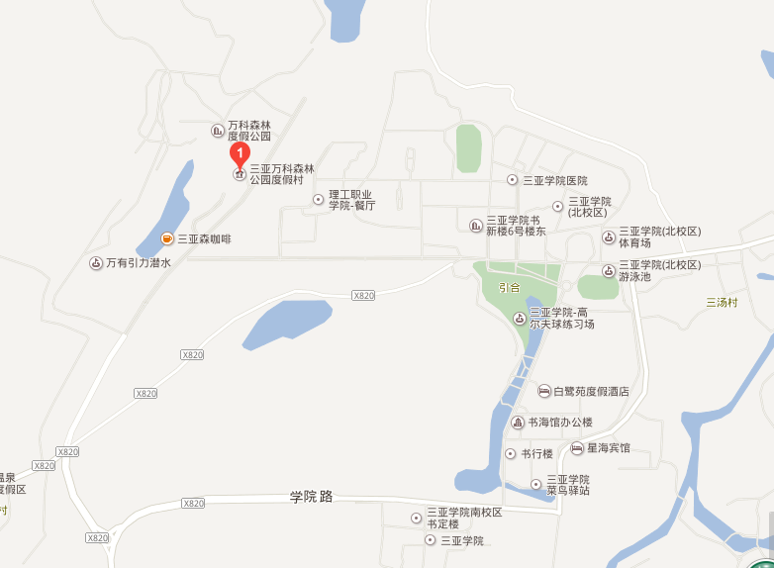
凤凰机场至报到地点乘车路线：
1. 凤凰机场乘坐36路公交车至第一中学站下车，步行到金鸡岭社区站 换乘30路公交车至万科公交首末站下车（时间2小时）；
2. 凤凰机场乘坐33路公交车至荔枝沟市场站，换乘30路公交车至万科公交首末站下车（时间2小时）；
3.打车费用约55元左右（途经机场路、海南环线高速；途经凤凰路、荔枝沟路）。

